Тема: «Современные средства гигиены и уборки» Цель: Выявить различие между средствами личной гигиены и средствами уборки. Задачи: - закреплять понятия «средства личной гигиены» и «средства уборки».
- развитие внимания; - формирование привычки к здоровому образу жизни. Оборудование: предметы и средства личной гигиены, презентация «Современные средства гигиены и уборки».
Ход занятия:
I. Орг. момент.
II. Введение в тему.
Вы часто слышите от взрослых, что самое ценное у человека – это его здоровье. Многие из вас пока не могут осознать, насколько верна эта поговорка. Да, самое главное - это здоровье. И его надо беречь.
Все вы, конечно, хотите сохранить своё здоровье. Но что же для этого надо сделать? Чтобы быть здоровым, необходимо содержать своё тело и дом в чистоте, правильно питаться и заниматься физкультурой. Соблюдая эти правила, вы будете здоровы.
III. Сообщение темы.
Сегодня на занятии мы продолжим говорить о соблюдении правил личной гигиены и соблюдением чистоты жилища.
Запишем в тетрадь тему: «Современные средства гигиены и уборки». IV.Сообщение нового материала.
Что такое гигиена? - Гигиена в переводе с греческого – «здоровье». - Какие правила личной гигиены человек выполняет утром? Утром вы моете руки, чистите зубы, умываетесь, моете шею и уши. - Какие правила личной гигиены вы соблюдаете днём?
В середине дня вам опять придётся подойти к умывальнику. Перед обедом необходимо помыть руки с мылом и после обеда тоже. Хорошо бы после обеда почисть зубы, но если такой возможности нет, надо прополоскать рот водой.
- Какие правила личной гигиены человек выполняет вечером? Вечером вода и мыло снова помогут вам почувствовать себя легко и свежо. Ведь вечерний туалет включает в себя: умывание, чистка зубов, мытьё рук, шеи, ушей, а в конце мытьё ног. Cредства личной гигиены доступны всем членам вашей семьи - мы моем руки одним мылом, пользуемся одной туалетной бумагой, можем чистить зубы одной пастой. Различные средства нужны для того, чтобы смывать с тела различные потожировые выделения, грязь.
V. Работа в тетрадях. - Чтение таблицы с доски, запись в тетрадь.
Предметы и средства личной гигиены
1. Предметы личной гигиены могут быть только личными (полотенце, зубная щетка, носовой платок, мочалка).
2. Средствами личной гигиены могут пользоваться вся семья (мыло, шампунь, зубная паста, туалетная бумага).
VI. Физкультминутка. «Пальчиковая гимнастика»
1. "Моем руки": ритмично потирать ладошки, имитируя мытьё рук.
Ах, вода, вода, вода! Будем чистыми всегда!
2. "Стряхиваем водичку с рук": пальцы сжать в кулачок, затем с силой выпрямить пальчики, как бы стряхивая водичку.
Брызги - вправо, брызги - влево! Мокрым стало наше тело!
3. "Вытираем руки": энергичные движения имитируют поочерёдное вытирание каждой руки полотенцем.
Полотенчиком пушистым,
Вытрем ручки очень быстро.
VII. Продолжение работы «Современные средства уборки». - Для начала нужно определить виды загрязнений на кухне, в ванной, в туалете. На кухне: Пригоревший жир (на плите и посуде), жир, распространяющийся с паром (на шкафах, кафельных стенах, светильниках, полу), грязные брызги с жиром и пищевыми остатками (на раковине и кафеле около раковины) В ванной: Грязные брызги, ржавые подтеки, грязь с рук и обуви технического происхождения. Со всеми этими ужасными и вредными загрязнениями нам помогут справиться моющие средства. - Как вы думаете, если моющие средства могут растворять грязь, жир, не принесут ли они нам вред, если попадут на кожу рук или глаз, рот? - Конечно, могут навредить, например, очень опасно вдыхать пары хлора, можно обжечь слизистую оболочку носа. Работа с чистящими средствами без перчаток высушивает кожу рук, очень опасны эти средства для маленьких детей. Правила:
1. Работайте в перчатках, не допускайте попадания «моющих» средств на кожу. 2. Не допускать попадания моющего средства в глаза, если это случилось, срочно промойте глаза большим количеством воды. 3. Храните моющие средства в недоступном для детей месте.
VIII. Итог занятия. - Какое главное правило личной гигиены? - Назовите предметы и средства личной гигиены. - Назовите средства уборки.

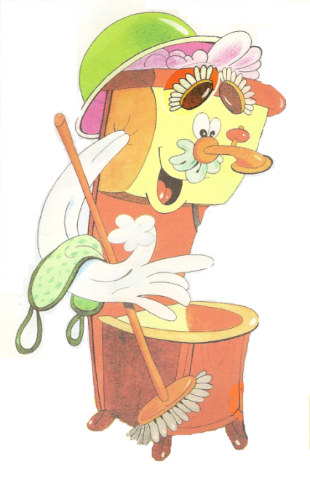

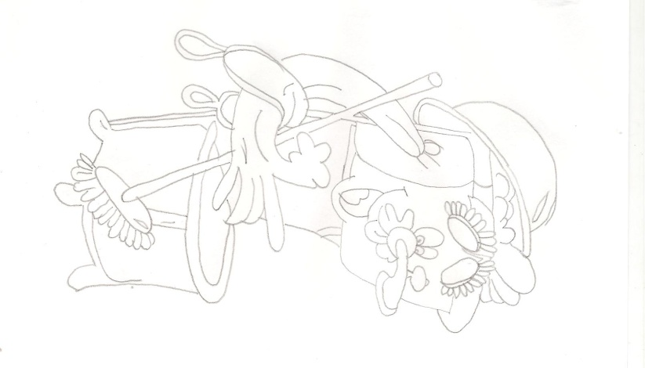

Каждый твёрдо должен знать:
Здоровье надо сохранять!
Нужно правильно питаться,
Нужно спортом заниматься.
Руки мыть перед едой,
Зубы чистить, закаляться,
Всегда дружить с водой.
И тогда все люди в мире
Долго-долго будут жить.
И запомни, ведь здоровье
В магазине не купить!

-Ребята, невозможно быть чистым без предметов и средств личной гигиены!
-Спасибо, вы все молодцы!

IV. Беседа по плану:
1.Определение личной гигиены.
2. Правила личной гигиены.
Ребята скажите, какие правила личной гигиены вы должны соблюдать в течение дня?
В течение дня мойте руки перед едой, после уборки комнаты, туалета, игр, прогулки, общения с животными, поездки в транспорте.
Перед сном вымойте руки, лицо, шею, уши, почисть зубы, прими теплый душ и обязательно вымой ноги
А что же нам помогает соблюдать эти правила?
Мы используем предметы и средства личной гигиены:
ПРЕДМЕТЫ л. г. полотенце, мочалка, зубная щетка, расческа, носовой платок, пемза.
СРЕДСТВА туалетное мыло, зубная паста, шампунь, крем для рук, туалетная бумага, гель для душа.
Распределите предметы и средства на 2 группы: ЛИЧНОЕ и ОБЩЕЕ
Почему некоторые предметы гигиены должны быть только личными?
Проблемная ситуация: Как мы должны чистить зубы?
Чистка зубов — гигиеническая процедура для очистки поверхности зубов от остатков пищи и мягкого зубного налёта. Обычно выполняется с помощью зубной щётки или зубной нити.
V. Динам.пауза.
Какие предметы должны быть личными, которыми можно пользоваться только одному человеку?
Как часто надо принимать душ, ванну?
Душ – каждый день, ванну – 1 – 2 раза в неделю.
Волосы и ногти должны быть чистыми, коротко подстриженными.
VI. Работа в тетради.
Памятка
Не контактировать с больными людьми.
Не пользоваться общими или чужими туалетными принадлежностями: полотенцем, мочалкой, тазом для мытья ног, ножницами и расческой.
Не надевать чужие носки, обувь, одежду и головные уборы.
Не приносить в дом без предварительной проверки у ветеринара бездомных кошек и собак.
Моющие средства, используемые при уборке кухни, ванны, санузла
Цели урока:
Познакомить с разнообразием моющих средств используемых при уборке в доме.
Научить пользоваться моющими средствами для экономии сил и времени, соблюдая технику безопасности.
Воспитывать аккуратность, бережное отношение к чистоте, уважение к труду.
Учить замечать недостатки в работе, анализу действий, развивать целенаправленность в работе.
Методическое оснащение урока:
Кабинет, кухня.
Выставка моющих средств,
Кафельная плитка с различными видами загрязнений
Спецодежда для выполнения практической работы (фартуки, резиновые печатки)
Губки, салфетки для выполнения практической работы
Дидактическое обеспечение:
Рабочие тетради.
Дополнительная литература
Инструкционно-технологические карты (для выполнения практической работы).
Информационные карты (советы от Золушки)

Ход урока
I. Орг. момент.
II. Актуализация опорных знаний:
На уроках СБО мы много говорили о соблюдении чистоты,
Чему мы научились: изучая раздел “Личная гигиена”? (Ухаживать за телом, содержать его в чистоте, чтобы быть здоровыми).
Мы знаем, что нужно мыть обувь и стирать одежду, чтобы выглядеть опрятными и здоровыми.
Когда мы готовили кушать, чему мы научились? (тому, что овощи, фрукты, мясо, рыбу, крупы перед приготовлением или употреблением в пищу необходимо тщательно мыть).
А как вы думаете, кухня, где мы готовим пищу, нуждается в чистоте? (да)
А туалет и ванна, где мы приводим в порядок себя, свою одежду и обувь, нужно мыть? (да).
Ребята, а как вы понимаете пословицу: “Чисто не там где убирают, а там где не сорят”, (в нашем случае не марают)
А вы все соблюдаете правила пользования туалетом, чтобы упростить работу уборщиц, а в домашних условиях и свою?
Скажите мне, пожалуйста, что нам понадобиться для уборки этих помещений. (вода, тряпки….)
Еще, для экономии сил и времени человек придумал и успешно использует различные моющие средства.
Словарная работа: хоровое проговаривание моющие средства.
III. Формирование новых знаний, умений, навыков.
А) Тема нашего урока “Моющие средства, используемые при уборке кухни, санузла, ванны”.
Б) Наша задача познакомится с различными видами моющих средств и научится ими пользоваться в соответствии с инструкциями.
-для начала нужно определить виды загрязнений на кухне, в ванной, в туалете. На кухне: Пригоревший жир (на плите и посуде), жир, распространяющийся с паром (на шкафах, кафельных стенах, светильниках, полу), грязные брызги с жиром и пищевыми остатками (на раковине и кафеле около раковины) В ванной: Грязные брызги, ржавые подтеки, грязь с рук и обуви технического происхождения. Со всеми этими ужасными и вредными загрязнениями нам помогут справиться моющие средства. - Как вы думаете, если моющие средства могут растворять грязь, жир, не принесут ли они нам вред, если попадут на кожу рук или глаз, рот? - Конечно, могут навредить, например, очень опасно вдыхать пары хлора, можно обжечь слизистую оболочку носа. Работа с чистящими средствами без перчаток высушивает кожу рук, очень опасны эти средства для маленьких детей. Давайте сделаем вывод, как же мы будем с этими средствами работать? 1. Не допускать попадания моющего средства на слизистую оболочку дыхательных путей. 2. Работать с моющими средствами в резиновых перчатках. После работы вымыть руки и смазать их увлажняющим кремом. 3. Не допускать попадания моющего средства в глаза, если это случилось, срочно промойте глаза большим количеством воды. 4. Храните моющие средства в недоступном для детей месте. 5. Использовать моющие средства только в соответствии с прилагаемой инструкцией.
IV. Физкультминутка.
Сейчас я покажу вам, в каких формах и упаковках выпускает наша промышленность моющие и чистящие средства.
Аэрозоль.
Гель.
Порошок
Паста.
Показать натуральные моющие средства в различных формах упаковки на вид, ощупь, цвет, запах. (соблюдая осторожность и выполняя ТБ)
Обратить внимание учащихся на экономичные упаковки, но не практичные в употреблении и наоборот.

V. Закрепление новых знаний, умений, навыков.

Практическая работа. (Выполняется по инструкционным картам):

1. Определить назначение моющего средства. (по названию, по картинкам на упаковке, по инструкции по применению).

2. Найти в инструкции меры предосторожности при работе с моющим средством.

3. Найти и прочитать способ применения данного средства.

Применить систему взаимопроверки.

Задание для учащихся: отмыть различные виды загрязнений с помощью моющего средства.

К нам в гости пришла Золушка, она хочет дать нам несколько полезных советов.

Советы от Золушки (читает ученица, учащиеся следят):
Для чистки эмалированных кастрюль, используйте питьевую соду, порошки типа “Посудомой”. Ни в коем случае не применяйте наждачную бумагу, абразивные порошки, металлические щетки - эмаль будет нарушена и начнет откалываться.
Темный налет в эмалированной посуде можно удалить, если прокипятить в ней кожуру кислых яблок.
Железные листы и противни очищают от ржавчины мелким песком при помощи, разрезанной картофелины.
Мыть мясорубку намного легче, если после мяса пропустить сырой очищенный картофель или кусочек черствого хлеба.
Ложки, вилки и ножи из нержавейки преобразятся , если их подержать или прокипятить в воде, оставшейся после варки картошки в мундире.
Алюминиевую посуду чистят только питьевой содой, а потемневшие места - ваткой смоченной столовым уксусом.
Ржавчину с ножа можно снять, если потереть его разрезанной луковицей.

Советы для экономных хозяек от учителя.

(учитель демонстрирует изготовление мочалки и экономичной упаковки)
Чтобы не выбрасывать обмылки, можно смастерить самомылящуюся мочалку для ухода за посудой или раковиной.
Изготовить ее очень просто, из старого капронового чулка сшить многослойный мешочек и сложить в него маленькие кусочки мыла, затем зашить оставшуюся сторону. Мочалка готова.
Если вы купили чистящий порошок в неудобной для пользования, но экономичной упаковке, пересыпьте его в любую баночку с пластмассовой крышкой (в ней легко прожечь отверстия ) удобная для пользования упаковка готова.
И если, речь пошла об экономии, необходимо напомнить вам о том, чтобы вы не забывали экономить и воду, и моющие средства, ведь в раковину утекают “чистые деньги”.

VI. Итог урока:
Что нового вы узнали сегодня на уроке? (о различных видах моющих средств.)
Чему учились? (как пользоваться моющими средствами)
Что больше всего понравилось на уроке?

